VÆRKART

Sett av noen minutter til å fortelle om ditt inntrykk av vår miljøpåvirkning
Kryss av for din oppfatning i henhold til værtegn (alle spørsmål skal besvares)

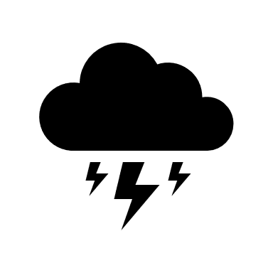
Følges lover og forskrifter innen Helse, arbeidsmiljø og sikkerhet?
Forebygges ulykker og nødsituasjoner?
Forbruk/sløsing av energi, (olje, strøm etc)?
Forbruk/sløsing av vann?
Forsvarlig behandling av kjemikalier i virksomheten?
Skadelig utslipp til jord, luft og vann?
Forsvarlig og riktig håndtering av avfall?
Lokale miljøforhold som støy og luft?
Hvordan er arbeidsmiljøet?
Miljøkompetansen hos oss?
Ledelsens motivasjon for miljøarbeidet?
Ansattes motivasjon for miljøarbeidet?
Din egen motivasjon for miljøarbeidet?
Din egen miljøkompetanse?

Skriv inn:
Hvordan og på hvilke områder kan du påvirke miljøet?
Har du noen forslag til vårt arbeidsmiljø?

